Информация о проведенных уроках доброты.

Во исполнение письма Министерства образования и науки Республики Дагестан №06-13942/01-18/21 от 02.12.2021г. о включении в календарь образовательных событий, приуроченных к государственным и национальным праздникам Российской Федерации, памятным датам и событиям российской истории и культуры, на 2021/2022 учебный год всероссийских мероприятий Уроков доброты,приуроченных к Международному дню инвалидов, по рекомендации МКУ «Кумторкалинское УО» от 03.12.2021 № 829.

В МКОУ «Алмалинская СОШ им .И.И.Исламова» с 7.12.2021г. по 10.12.2021г. были проведены классные часы, уроки доброты, приуроченные к Международному Дню инвалидов.
Цель:
сформировать культуру позитивного отношения в обществе к лицам с инвалидностью и ограниченными возможностями здоровья; сформировать представление о здоровье, как ценности человеческой жизни; воспитывать чувство ответственности за свое здоровье, здоровье своих близких, окружающих.
Классные часы и уроки доброты были проведены с 1 по 11 классы. Учащиеся узнали о том, что здоровье очень важно для человека. Здоровье - это подарок судьбы. Необходимо научиться беречь и уважать этот дар.
В рамках проведенных классных часов учащиеся узнали также об истории возникновения международного дня инвалидов, познакомились со статьями из Конвенции о правах ребёнка, где раскрываются права детей с ограниченными возможностями, посмотрели социальный ролик об инвалидах, участвовали в беседе, читали стихи, рисовали рисунки. Учащимся было предложено выполнить некоторые практические упражнения с закрытыми глазами, без помощи рук и почувствовать на себе как трудно детям- инвалидам сделать то, что для них не составляет труда.
Все проведенные классные часы прошли в теплой дружеской обстановке.

ФОТООТЧЕТ:
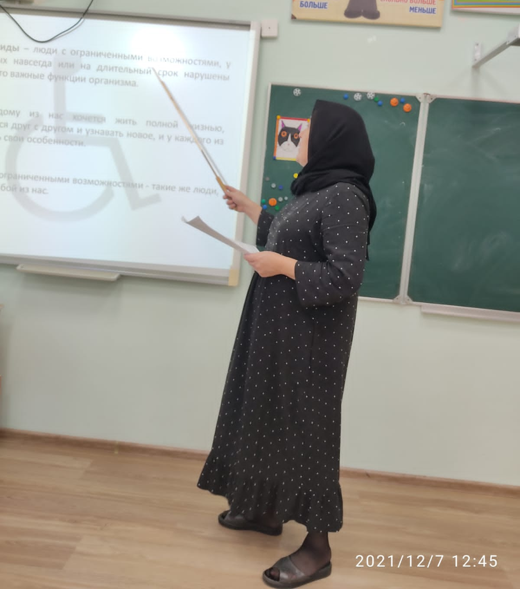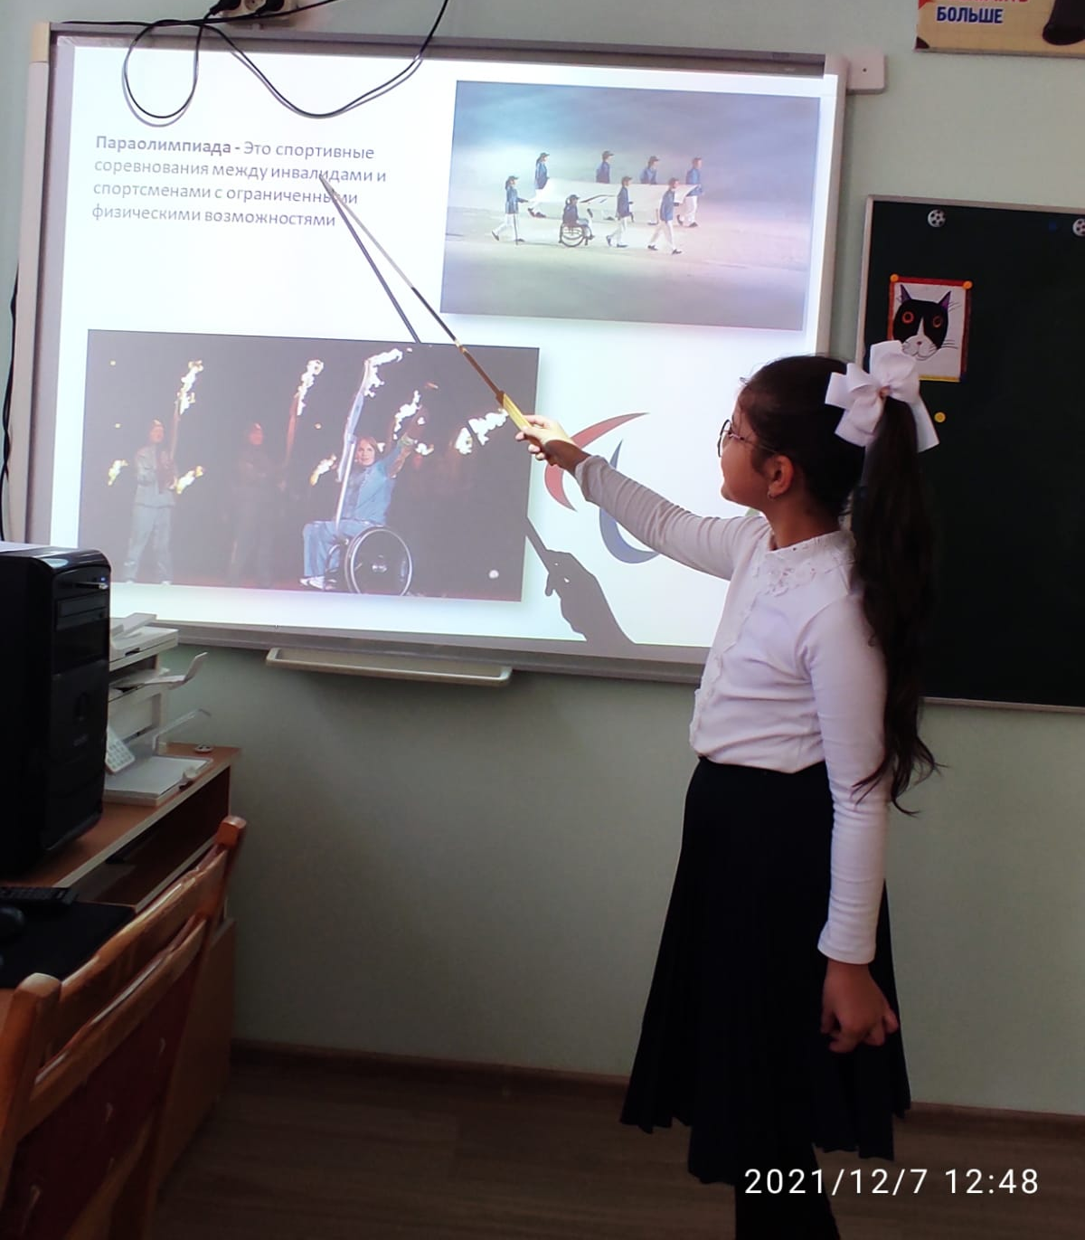

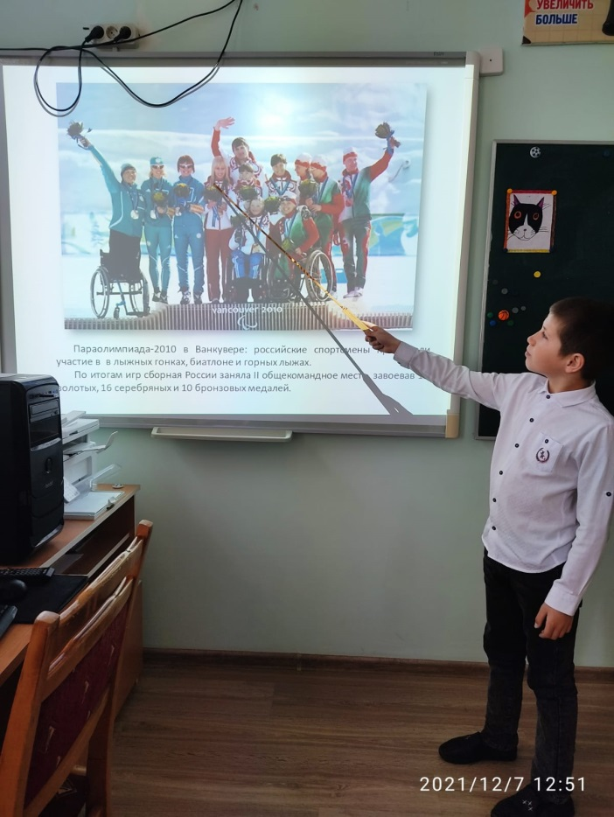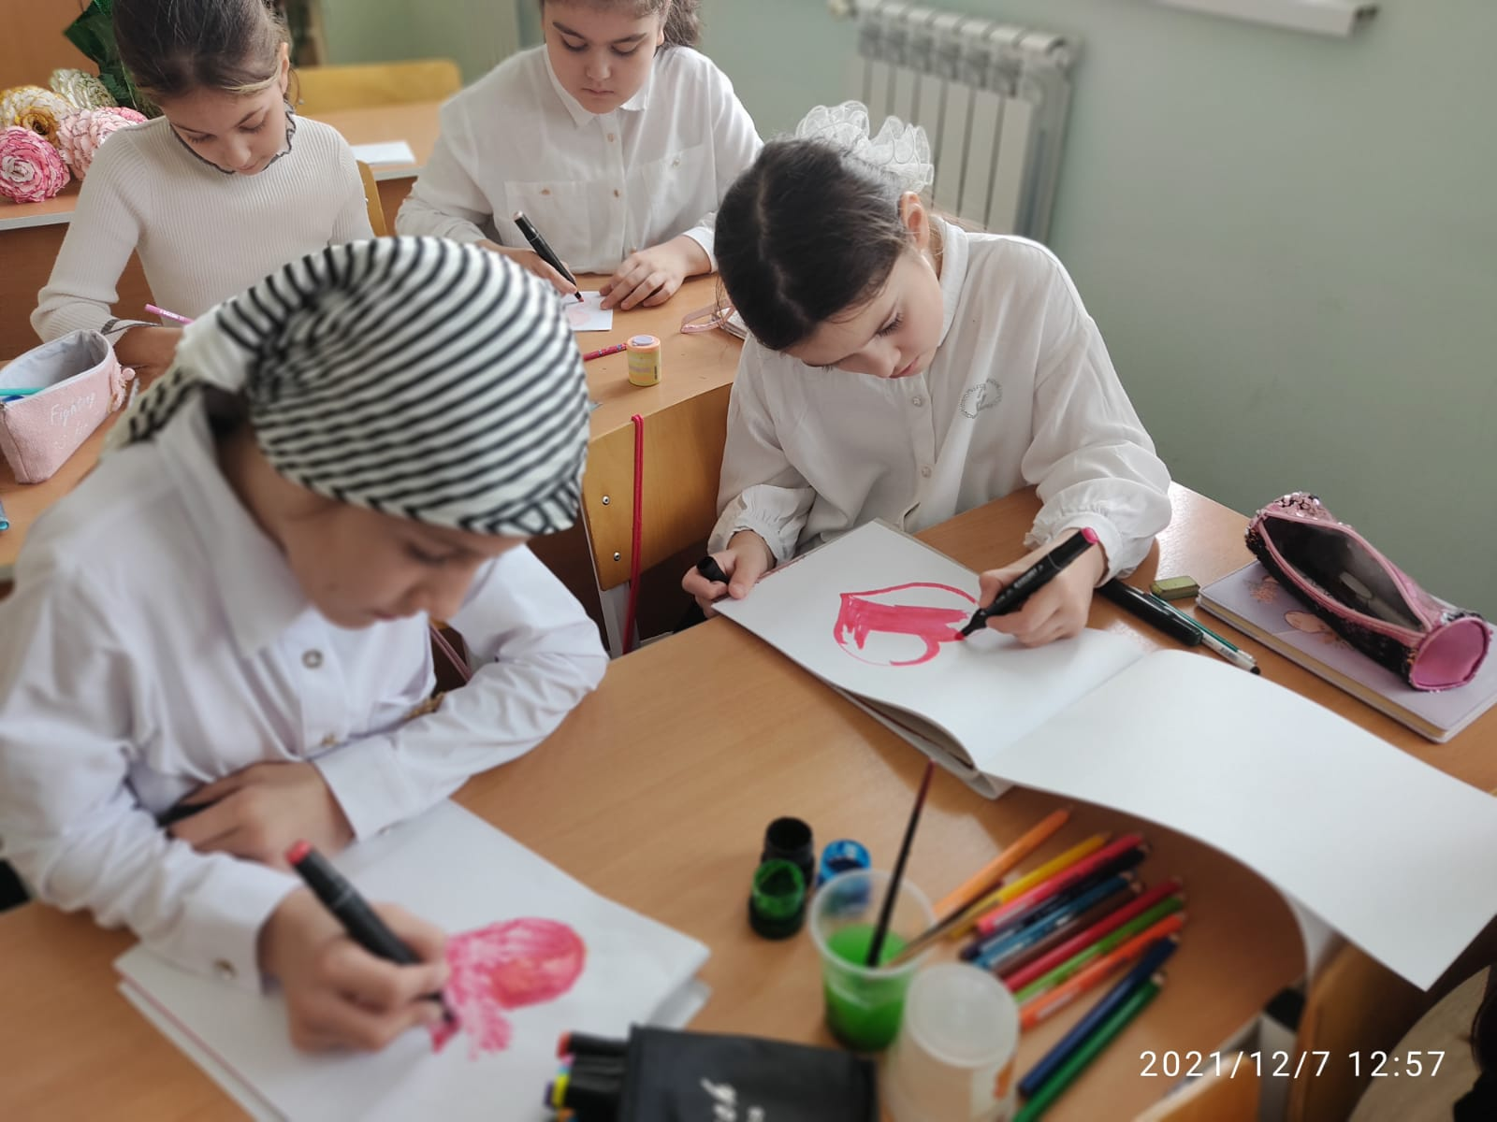

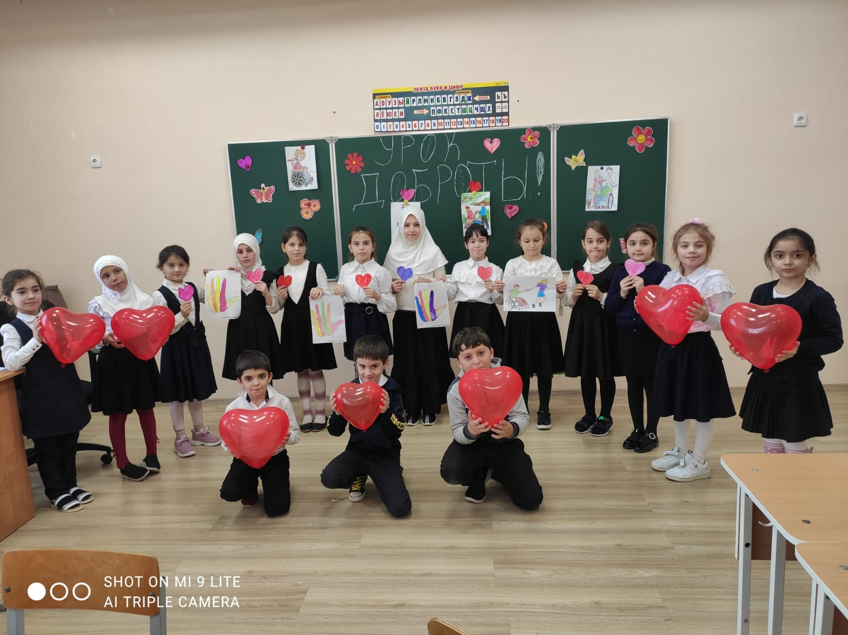

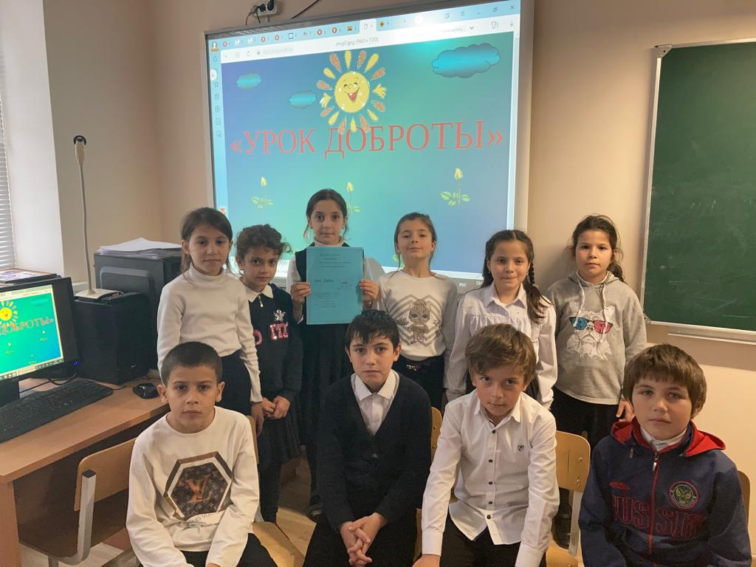

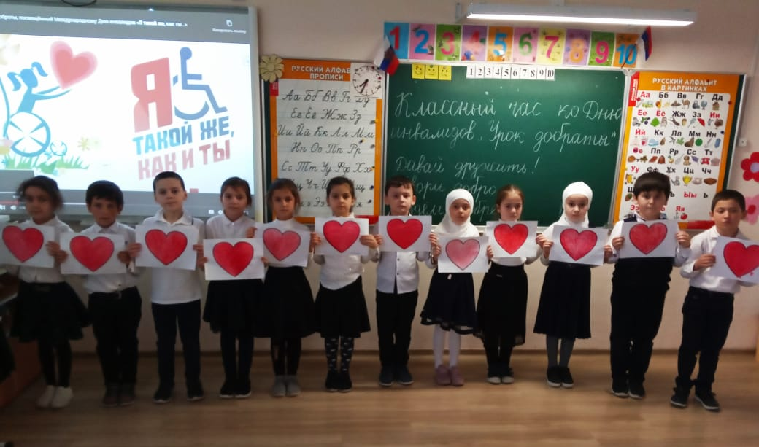

Зам.директора по ВР: /Джаватова У.А./

